Перечень типовых задач

1. Анализ алгоритма по стандарту ГОСТ 34.003-90. Дано словесное описание: «Для нахождения наибольшего общего делителя (НОД) двух натуральных чисел необходимо вычитать из большего числа меньшее до тех пор, пока числа не станут равны. Полученное число и есть НОД.» Запишите этот алгоритм в соответствии с требованиями ГОСТ 34.003-90 (понятность, дискретность, детерминированность, конечность). Укажите, какие из свойств алгоритма в данном описании нарушены, если они нарушены, и почему.

А: – присвоить
Блок-схема
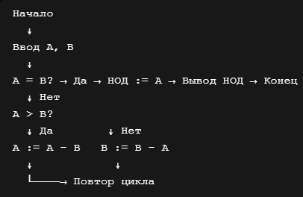

Анализ нарушений в исходном описании
Свойство | Нарушено? | Почему
Понятность | Да | Фраза «вычитать из большего числа меньшее» не предполагает, что нужно заменять большее число результатом вычитания. Неясно, как действовать на каждом следующем шаге
Дискретность | ДА | Операции не разделены на четкие, отдельные шаги. Нет явного указания на цикличность и условия прерывания
Детерминированность | ДА | После вычитания неопределено, какое число считать новым «большим». Нет явного алгоритма проверки условия A > B на каждой итерации
Конечность | Нет нарушения | Алгоритм гарантированно завершится (при положительных целых числах)
Результативность | Нет нарушения | Дает правильный результат (свойство выполнено)

2. Дано словесное описание: «Для нахождения наибольшего общего делителя (НОД) двух натуральных чисел необходимо вычитать из большего числа меньшее до тех пор, пока числа не станут равны. Полученное число и есть НОД.» Запишите этот алгоритм в соответствии с требованиями ГОСТ 19.001-90. Предложите реализацию на языке программирования python 3.x.
(Согласно ГОСТ 19.701-90, алгоритм можно представить в виде последовательности действий с использованием стандартных блоков: Начало, Ввод, Проверка условия, Вычисление, Вывод, Конец.)

Алгоритм нахождения НОД методом вычитания
Словесная запись алгоритма:
- Начало.
- Ввести натуральные числа A и B.
- Пока A ≠ B выполнять:
  - если A > B, то A := A − B;
  - иначе B := B − A.
- Вывести значение A (или B), так как при завершении цикла A = B.
- Конец.
Представление в виде блок-схемы (текстовое описание по ГОСТ)
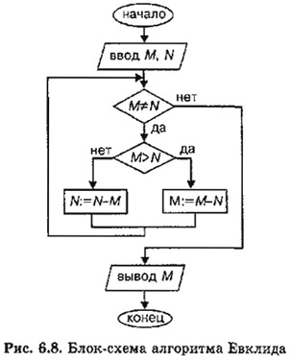

Реализация на Python 3.x
a = int(input("Введите первое число: "))
b = int(input("Введите второе число: "))

while a != b:
if a > b:
a = a - b
else:
b = b - a

print("НОД =", a)

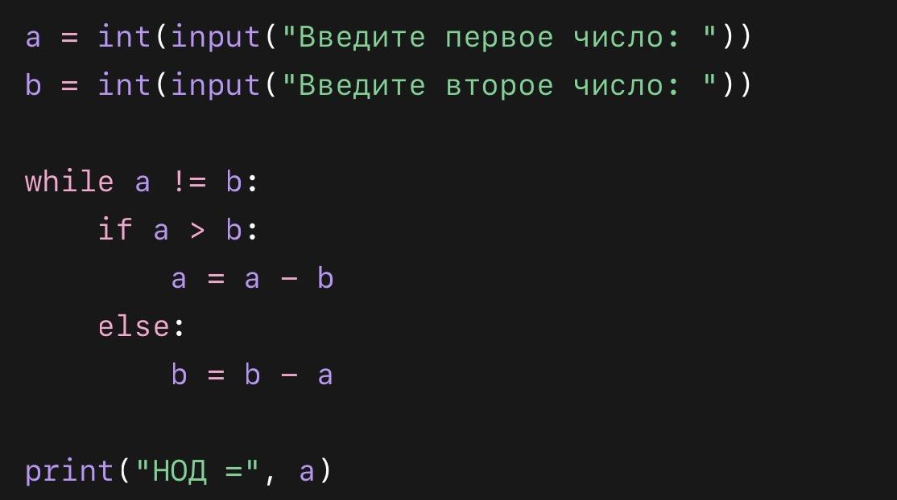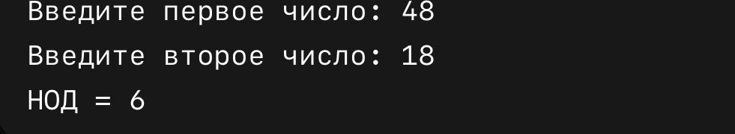

Этот алгоритм реализует классический алгоритм Евклида в форме последовательных вычитаний.

3. В тексте встречаются только четыре символа: A, B, C, D. Частота появления символа A = 0.25, B = 0.25, C = 0.125, D = 0.125. Рассчитайте энтропию этого источника сообщений по формуле Шеннона. Округлите результат до двух знаков после запятой и интерпретируйте его.
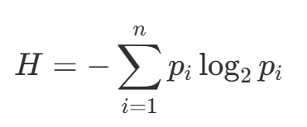
H = - (0,25*log₂(0,25) + 0,25*log₂(0,25) + 0,125*log₂(0,125) + 0,125*log₂(0,125)) = 1.75

4. По каналу связи необходимо передать плоскую карту местности, которая содержит информацию о высоте горы Ай-Петри (высота составляет 1234 метра). Размеры карды составляют 7500х1500 метров. Дискретность по каждой из осей составляет 0,25 метров. Дискретность по высоте составляет 2 метра. Оцените скорость передачи информации, если используется интерфейс RS – 232 9500 бит/с.
N_{x} = 7500/0,25 = 30 000 - количество точек по горизонтали
N_{y}= 1500/0,25 = 6 000 - количество точек по вертикали
N = 30 000 * 6 000 = 180 000 000 - количество точек на карте

M = 1234/2 = 617 - количество уровней высоты
Необходимо учесть нулевой уровень (высота от 0 до 1234), следовательно всего 618 состояний

Количество бит на одну точку:
M >= 2^{i} → i >= log₂ 618 = 10 бит

Всего бит:
V = 10*180 000 000 = 18 * 10^8 бит

Скорость передачи:
U = 18 * 10⁸ / 9500 = 214,57 бит/c

Ответ:214,57 бит/c

5. Дан фрагмент алгоритма: «Повторить 10 раз: вывести значение переменной X. Если X = 5, то завершить цикл. Иначе увеличить X на 1». Определите, к какому типу по структуре управления (линейный, разветвляющийся, циклический) относится этот фрагмент. Классифицируйте его по вычислительной сложности (P, NP) и объясните почему.
Данный фрагмент относится к циклическим алгоритмам, поскольку содержит повторяющееся выполнение набора действий («Повторить 10 раз»).

Однако внутри цикла присутствует разветвление:
Если X = 5,
то завершить цикл,
иначе
увеличить X на 1.

Поэтому более точно его можно охарактеризовать как циклический алгоритм с ветвлением.
Анализ вычислительной сложности
Рассмотрим число выполняемых операций:
- Цикл выполняется не более 10 раз.
- На каждой итерации выполняется вывод, проверка условия и, возможно, увеличение переменной.
- Максимальное количество итераций ограничено константой (10).
Следовательно, время выполнения не зависит от размера входных данных и имеет сложность: O(1) - константная сложность.
Классификация по классам P и NP
- Класс P включает задачи, решаемые за полиномиальное время.
- Класс NP включает задачи, для которых решение можно проверить за полиномиальное время.
Поскольку данный алгоритм выполняется за константное время (O(1)), а константная сложность является частным случаем полиномиальной, данный алгоритм относится к классу P.
Он не является примером NP-задачи, поскольку:
- не содержит перебора большого числа вариантов;
- не требует поиска решения среди множества комбинаций;
- решается детерминированно за фиксированное число шагов.
Ответ
- Тип алгоритма: циклический (цикл с ветвлением).
- Вычислительная сложность: O(1) (константная).
- Класс сложности: P, так как алгоритм выполняется за полиномиальное (в данном случае константное) время и не обладает признаками NP-задач.

6. Рассмотрите рекурсивную функцию вычисления факториала:
def factorial(n):
if n == 0: return 1
else: return n * factorial(n - 1)
Оцените временную T(n) и пространственную S(n) сложность этого алгоритма в нотации «О-большое». Объясните, почему для пространственной сложности важно учитывать глубину рекурсии.
Чтобы вычислить factorial(n), функция вызывает саму себя для n - 1, та — для n - 2 и так далее, пока не дойдет до базового случая n == 0.
Для числа n функция будет вызвана ровно n + 1 раз.
На каждом шаге выполняются операции с константным временем работы O(1) (сравнение и умножение). Следовательно, общее время работы растет линейно в зависимости от n. В нотации «О-большое» константы отбрасываются: T(n)=O(n)

Каждому рекурсивному вызову требуется выделение памяти под локальные переменные и адрес возврата. Эта информация хранится в системном стеке вызовов (call stack) в виде фреймов.
Так как функция не может завершиться и освободить память до тех пор, пока не получит результат от следующего вызова, в пиковый момент (при n = 0) в памяти одновременно находятся все n + 1 фреймов.
Пространственная сложность: S(n)=O(n)

Глубина рекурсии — это максимальное количество выделенных фреймов в стеке вызовов в один момент времени. Даже если сама функция не создает больших массивов или объектов, каждый рекурсивный шаг физически расходует память.

Анализ временной сложности T(n)
Рекуррентное соотношение:
T(n) = T(n-1) + O(1), если n > 0
T(0) = O(1)
На каждом уровне рекурсии выполняется одна операция с константным временем (O(1)): сравнение в условии if и операция умножения.

Решение:
T(n) = O(1) · (n + 1) = O(n)

Временная сложность линейна относительно n.

7. По следующему псевдокоду постройте блок-схему алгоритма в соответствии с требованиями ГОСТ 19.002 и 19.003 (используйте прямоугольники, ромбы, параллелограммы и овалы):
Начало
Ввод целого числа A
Если A mod 2 = 0
То Вывод "Четное"
Иначе Вывод "Нечетное"
Конец
Классифицируйте алгоритм по вычислительной сложности (P, NP) и объясните почему. Оцените временную T(n) и пространственную S(n) сложность этого алгоритма в нотации «О-большое»
Блок-схема алгоритма по ГОСТ 19.002–80 и ГОСТ 19.003–80
Используем стандартные обозначения:
Овал — начало/конец.
Параллелограмм — ввод/вывод данных.
Ромб — проверка условия.
Прямоугольник — обработка
Текстовое представление блок-схемы:

Начало

Ввод А

А mod 2 = 0

Вывод “Четное”
Вывод “Нечетное”

Конец
Классификация алгоритма (P или NP)
Данный алгоритм относится к классу: P​
Класс P включает задачи, которые решаются за полиномиальное время на детерминированной машине.
В нашем алгоритме:
- Вводится число A.
- Выполняется одна операция вычисления остатка от деления (A mod 2).
- Выполняется одна проверка условия.
- Выводится результат.
Количество действий не растёт экспоненциально и не требует перебора вариантов.Следовательно, задача решается за полиномиальное время и принадлежит классу P.Она не относится к классу NP как сложная задача поиска решения, поскольку решение находится непосредственно без перебора.
Временная сложность T(n)
Пусть n — размер входных данных.
Алгоритм выполняет:
- один ввод;
- одну операцию mod;
- одну проверку условия;
- один вывод.
Количество операций постоянно и не зависит от величины числа A.
Получаем:
T(n)=O(1)T(n)=O(1)

Объяснение: Независимо от того, введено число 2, 1000 или 1000000, алгоритм выполняет одинаковое количество шагов.

Пространственная сложность S(n)
В памяти хранится:
- переменная A;
- результат проверки условия.
Дополнительные структуры данных не создаются.
Объём используемой памяти постоянен:
S(n)=O(1)S(n)=O(1)

Объяснение: Для любого входного числа требуется одинаковое количество памяти — хранится только одно значение и несколько служебных переменных.

Ответ:
Класс сложности: Р
Временная сложность: О(1)
Пространственная сложность: О(1)
Объяснение: выполняется фиксированное число операций и используется постоянный объем памяти

